Wijzigingen website
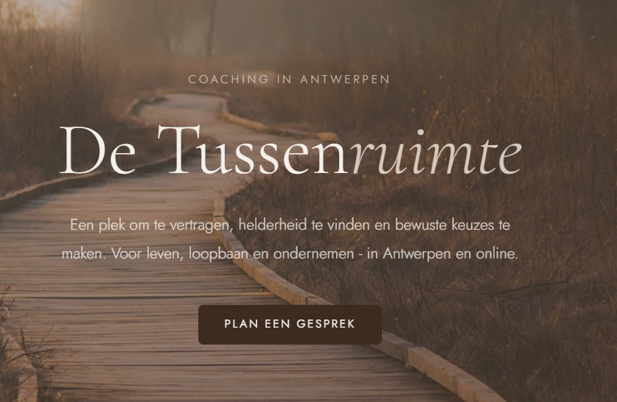

1: Startpagina: hier 2 knoppen ‘plan een kennismakingsgesprek’ en ‘bekijk aanbod’

Over mij:
2: Kan deze hele tekst erop:
Mijn naam is Liesbeth, coach en oprichter van De Tussenruimte in Antwerpen. In mijn werk begeleid ik mensen die op een kruispunt staan in hun leven, loopbaan of onderneming en verlangen naar meer helderheid, richting en innerlijke rust.
Mijn eigen zoektocht naar een job die echt bij mij paste, heeft me geleerd hoe waardevol het kan zijn om af en toe te vertragen en bewust stil te staan bij waar je staat en waar je naartoe wil. Die ervaring werd een belangrijke drijfveer om me te verdiepen in coaching en anderen te begeleiden in hun proces van groei en zelfontwikkeling.
Ik volgde een uitgebreide professionele coachopleiding bij The Job Coach Academy en specialiseerde me doorheen de jaren onder andere in loopbaancoaching, stress- en burn-outbegeleiding, perfectionisme, faalangst, zelfvertrouwen en assertiviteit.
Daarnaast heb ik me verdiept in lichaamsgerichte benaderingen en hierin een solide basis ontwikkeld, omdat ik geloof dat echte verandering niet alleen ontstaat door inzicht, maar ook door opnieuw verbinding te maken met wat je voelt en nodig hebt.
In mijn begeleiding staat oprechte aandacht centraal. Met een warme en betrokken aanpak, heldere gesprekken en een praktische kijk help ik je om inzicht te krijgen in wat je tegenhoudt, je kwaliteiten en verlangens opnieuw te ontdekken en stappen te zetten die echt bij jou passen.
Voor mij is De Tussenruimte precies dat: een plek waar je even op pauze kan drukken en uit de drukte van het dagelijkse leven kan stappen — een moment waarin oude zekerheden mogen loskomen en nieuwe mogelijkheden zichtbaar worden.
Kan je

Aanbod:
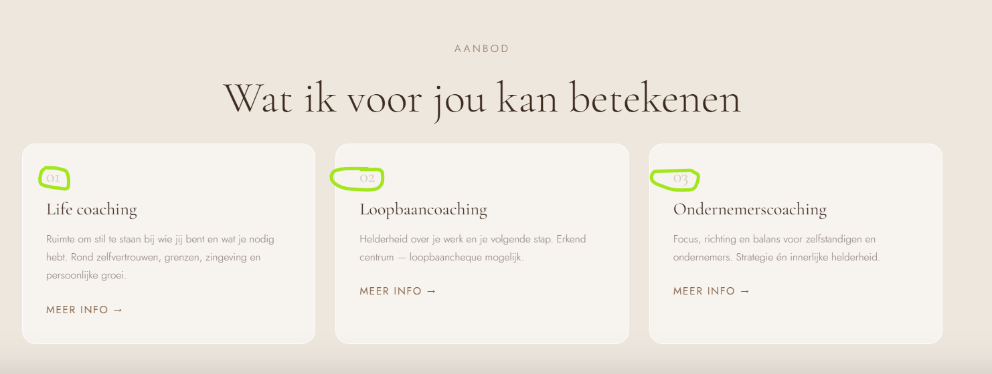
De cijfers mag je weglaten.

Life Coaching

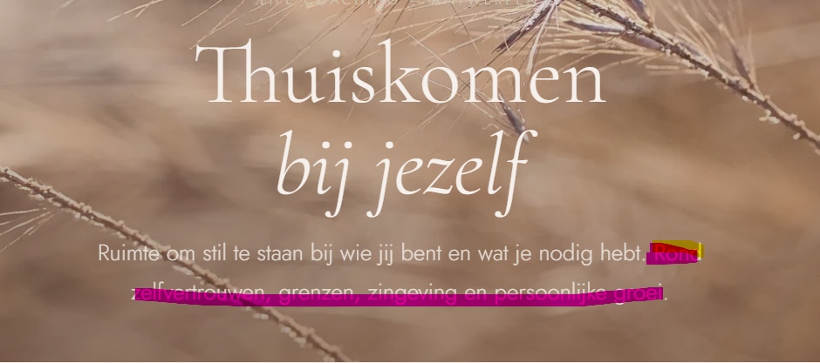
‘Rond zelfvertrouwen, grenzen, zingeving en persoonlijke groei’ mag je hier in de titel weglaten

Loopbaancoaching:

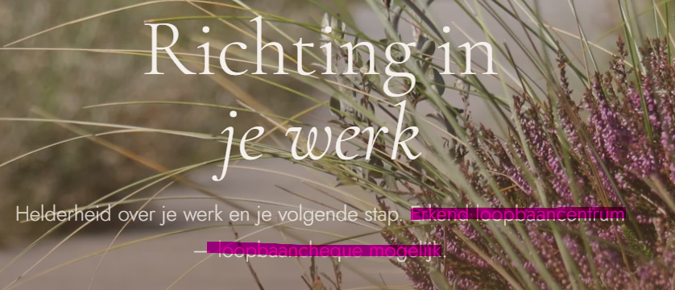
‘Erkend loopbaancentrum – loopbaancheque mogelijk’ mag weg uit de titel

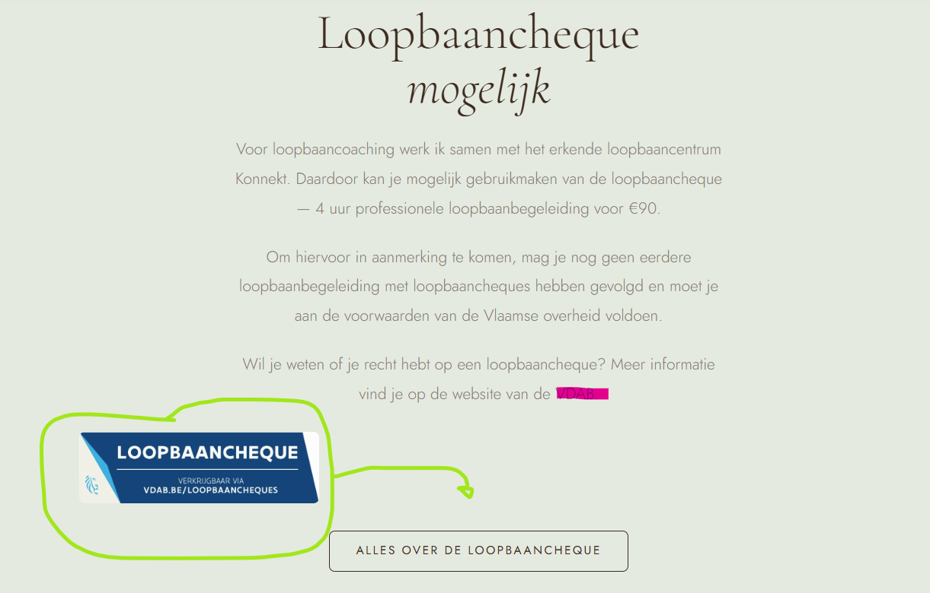
Kan de link naar https://www.vdab.be/orienteren/loopbaanbegeleiding/alles-over-je-loopbaancheque gezet worden op waar we verwijzen naar ‘vind je op de website van de VDAB’? Of is dit niet mogelijk?
En kan het logo in het midden mee onder de tekst staan?

Ondernemerscoaching:

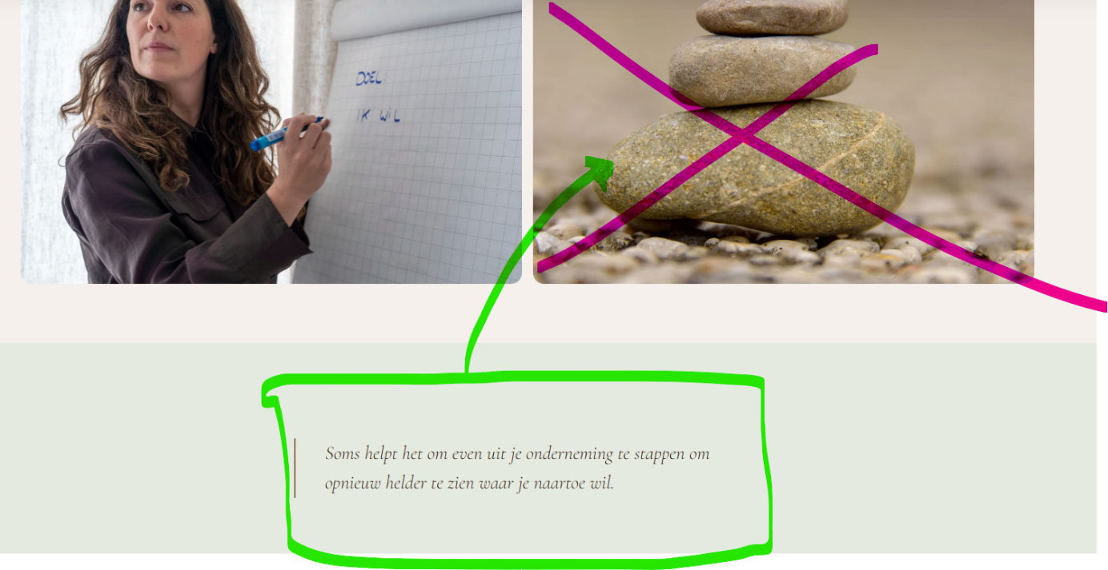
Kan je hier de foto met de stenen uithalen en in het vierkantje deze tekst ‘Soms helpt het….’ Toevoegen?
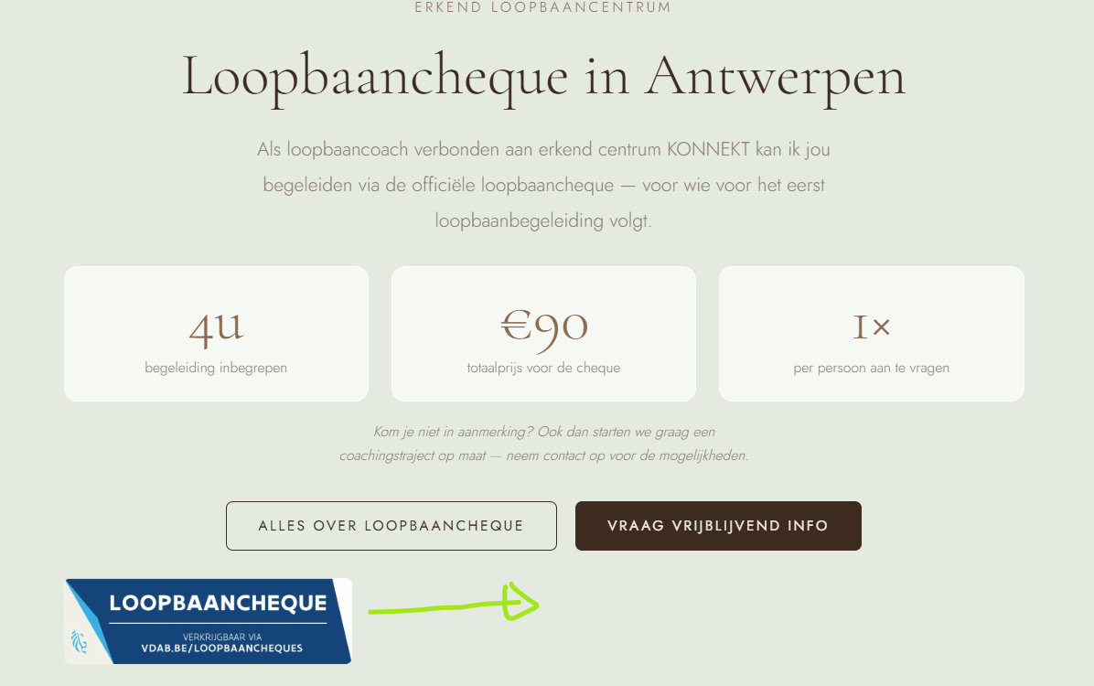
Loopbaancheque:

Ook hier mag het logo in het midden geplaatst worden aub
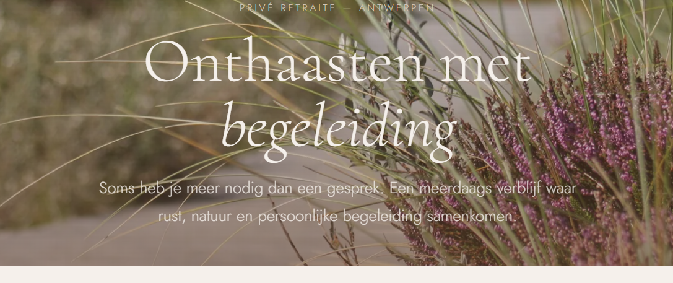
Retraite:
Als titel in de afbeelding:
Vertragen en opnieuw verbinden
Ondertitel in de afbeelding:
Soms heb je nood aan afstand van de dagelijkse drukte. Aan tijd en ruimte om te voelen, na te denken en opnieuw richting te vinden.

2e ondertitel onder de afbeelding:
Een plek om te onthaasten of te werken aan jouw onderneming
Bij De Tussenruimte kan je enkele dagen verblijven in alle rust. Een plek waar je even uit je vertrouwde omgeving stapt en waar er ruimte ontstaat om te vertragen, te reflecteren en opnieuw verbinding te maken met wat voor jou belangrijk is.
Voor sommigen betekent dat simpelweg onthaasten en tot rust komen.
Voor anderen is het een moment om creatief na te denken, te schrijven of te werken aan hun onderneming zonder de afleiding van het dagelijkse leven.
Daarom bieden we 2 verschillende formules aan; het retraite ‘onthaasten’ en het ‘ondernemersretraite’ .
Elk verblijf kan volledig in stilte en op eigen tempo, of gecombineerd worden met coaching, een lichaamgerichte ontspanningsessie en/of een privé yogales. Mogelijkheid van maaltijden eveneens bespreekbaar.

Q Claude Start -------------

GEVOLGD DOOR HET AANBOD VAN DE 2 RETRAITES:

Privé retraite – Onthaasten
tijd nemen om te vertragen en opnieuw verbinding te maken met jezelf
Soms voel je dat het tijd is om even uit de stroom van het dagelijkse leven te stappen. Om afstand te nemen van de drukte, de verwachtingen en het voortdurende moeten.
Tijdens een privé retraite in De Tussenruimte krijg je de kans om echt te vertragen. Een paar dagen waarin niets hoeft en waarin er ruimte ontstaat om opnieuw te voelen wat er in jou leeft.
Je kan wandelen, lezen, schrijven, stil zijn of gewoon rust nemen. Stap voor stap komt er meer ademruimte in je hoofd en je lichaam. Vaak ontstaat er vanuit die rust vanzelf meer helderheid over wat voor jou belangrijk is.
Wie dat wil, kan het verblijf combineren met coachinggesprekken, een lichaamsgerichte ontspanningssessie, of een privé yogales. Zo krijgt wat in beweging wil komen ook de aandacht en begeleiding die het nodig heeft.
Deze retraite is er voor wie verlangt naar rust, vertraging en weer connecteren met zichzelf.
Voel je dat zo’n tussenruimte je goed zou doen?
Neem gerust contact op om de mogelijkheden te bespreken.
👉 Informeer vrijblijvend naar een privé retraite

Privé ondernemersretraite – Ruimte voor je onderneming foto: heikiwi sunlight
afstand nemen van de dagelijkse drukte en met nieuwe helderheid naar je zaak kijken
Als ondernemer ben je vaak voortdurend bezig: beslissingen nemen, problemen oplossen, vooruit denken. Tussen alle verantwoordelijkheden door blijft er soms weinig ruimte over om echt stil te staan bij waar je naartoe wil met je onderneming.
Tijdens deze privé retraite voor ondernemers stap je even uit je dagelijkse werkcontext. Weg van de constante stroom van e-mails, afspraken en verwachtingen.
In die rust ontstaat er ruimte om opnieuw met een frisse blik naar je onderneming te kijken. Om ideeën te laten rijpen, plannen te maken of creatief te werken aan een project dat al langer op je wacht.
Veel ondernemers ervaren dat net wanneer de druk wegvalt, helderheid en creativiteit vanzelf terugkomen.
Je kan deze retraite volledig zelfstandig invullen, of combineren met ondernemerscoaching om samen te reflecteren over richting, keuzes en volgende stappen in je zaak.
Deze privé retraite is er voor ondernemers die verlangen naar focus, inspiratie en nieuwe helderheid voor hun onderneming.
Voel je dat het goed zou doen om even afstand te nemen van je dagelijkse werkcontext?
Plan gerust een gesprek en we bekijken samen hoe zo’n ondernemersretraite er voor jou kan uitzien.
👉 Plan een kennismakingsgesprek

Q Claude End --
HIERONDER:

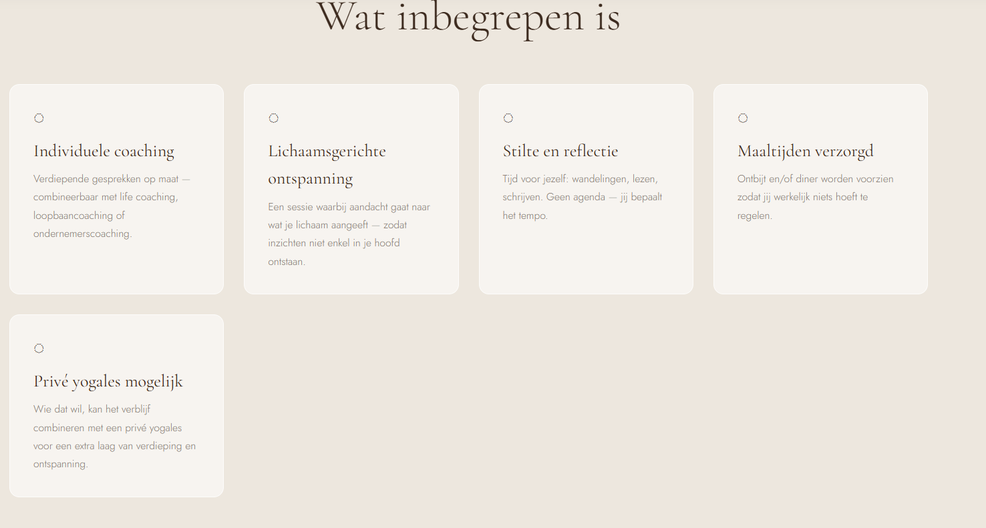
Titel niet ‘wat inbegrepen is’ maar ‘wat mogelijk is’ - wil je hier ‘maaltijden verzorgd’ eraf halen.
Het is voldoende dat dit in voorgaande tekst kort vermeld wordt dat de mogelijkheid bestaat op dit te bespreken. Want officieel mag ik geen maaltijden aanbieden…

Daarna gevolgd door ‘de ruimte’ – ‘Waar jij verblijft’ etc.

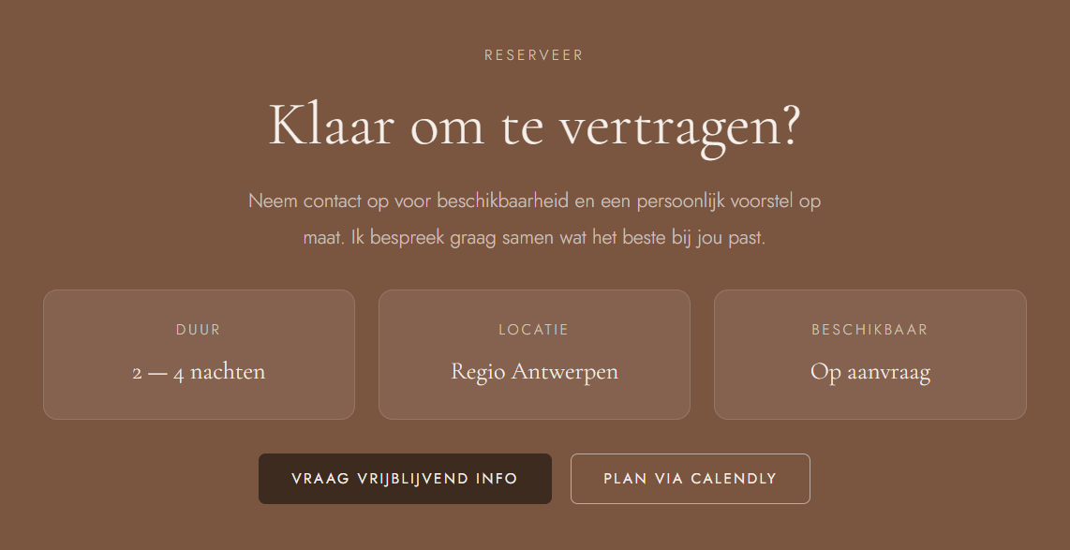
Duur: wil je dit wijzigen naar ‘min. 2 nachten’

